**Guía de estudio**

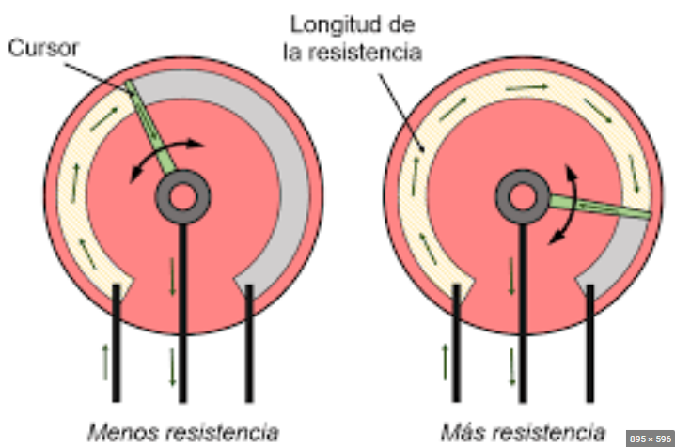**Potenciómetro:** Es una resistencia de tres terminales con un contacto deslizante o giratorio que forma un divisor de voltaje ajustable⁴. Se utiliza en muchas aplicaciones, como controlar el volumen de audio de la radio. Así es como funciona:

1. **Tres terminales**: Un potenciómetro tiene tres terminales⁴. Dos de estos terminales están conectados a un elemento resistivo y el tercer terminal se conecta a un limpiador ajustable⁷.

2. **Resistencia variable o reóstato**: si solo se utilizan dos terminales (un extremo y el contacto deslizante), actúa como una resistencia variable o reóstato⁴.

3. **Divisor de voltaje**: cuando los tres terminales están conectados, el potenciómetro puede funcionar como un divisor de voltaje⁵. Uno de los pines exteriores está conectado a tierra (GND), el otro a Vcc (un voltaje positivo) y el pin del medio es la salida de voltaje⁵. La posición del limpiaparabrisas determina el voltaje de salida.

4. **Taper**: La relación entre la posición y la resistencia del potenciómetro se conoce como taper. Los tipos más comunes son las conicidades lineales y logarítmicas.

**Servo Válvula**

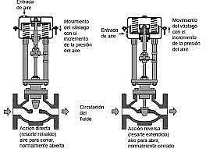

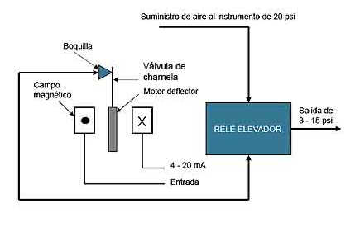

**I/P Transductor:** Un transductor I/P típico es un dispositivo de equilibrio de fuerza en el que una corriente que fluye a través de la bobina y genera un movimiento axial de la bobina y la flexión. la flexión se mueve hacia la boquilla y crea una contrapresión que actúa como una presión piloto para un relé de refuerzo integral. Los aumentos (o disminuciones) de la señal de entrada provocan aumentos proporcionales de la presión de salida.

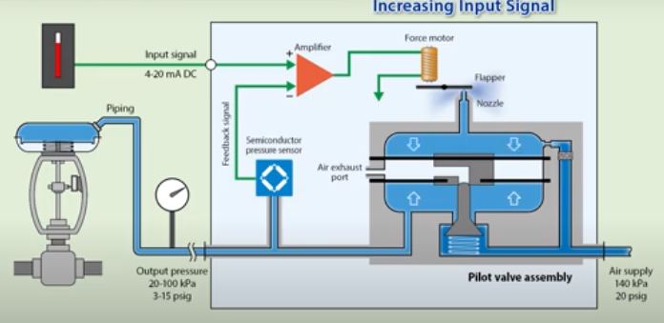

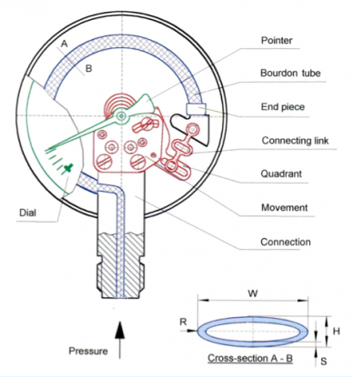**El *tubo de Bourdon****,* Es la base de muchos tipos de manómetros aneroides. En su forma más simple, el tubo de Bourdon consiste en un tubo aplanado que forma una sección circular de aproximadamente 270°. [Un extremo del tubo está sellado y libre de sus desplazamientos, el otro extremo está fijado y conectado a la cámara o al conducto en el que la presión debe ser medida](https://es.wikipedia.org/wiki/Man%C3%B3metro_de_Bourdon). Cuando la presión a medir aumenta, el tubo tiende a desenrollarse, y cuando disminuye, el tubo tiende a curvarse más. Este movimiento se transmite mediante una conexión mecánica a un sistema de engranajes conectado a una aguja. [La aguja se coloca delante de una plantilla que lleva las indicaciones del valor de la presión relativa a la posición de la aguja](https://es.wikipedia.org/wiki/Man%C3%B3metro_de_Bourdon). La presión se distribuye a través del tubo de Bourdon en forma de C. Como resultado de esta presión, la forma de C se endereza. [Un pivote y un pasador de pivote conectan el movimiento de enderezamiento con el engranaje de sector en el extremo móvil del tubo de Bourdon](https://es.ycpressuregauge.com/news/bourdon-tube-operating-principle-51622680.html).

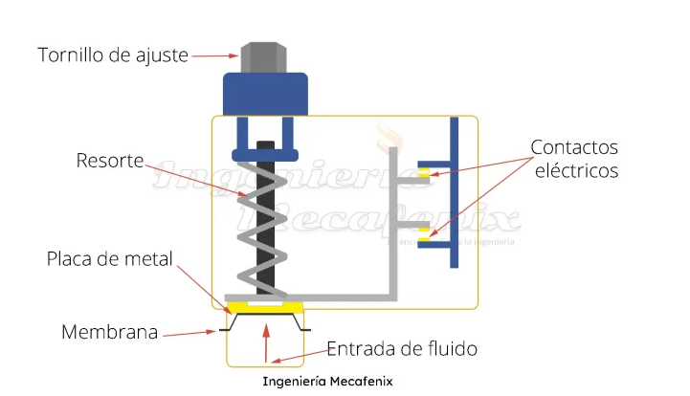**Presostato (Diafragma):** El funcionamiento de este sensor es bastante sencillo, ya que a la entrada del dispositivo se encuentra la membrana recibe la presión y la transmite hacia una pequeña pieza de metal, que cuando alcanza el valor deseado empuja a los contactos eléctricos para que cambien de posición. El proceso para regresarlos a su estado inicial lo hace un resorte que siempre esta en contacto con la pieza de metal y cuando la presión es menor que la fuerza que ejercer el resorte, este los regresa a su posición inicial.

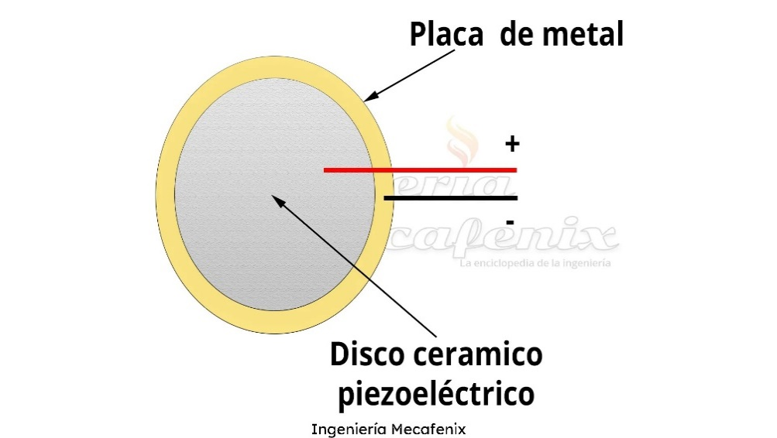

**Sensores piezoeléctricos**: Es un sensor compuesto de materiales cerámicos o cristales ionicos que son capaces de generar energía eléctrica cuando estos son deformados.

**Galga extensiométrica**: Las galgas extensiométricas son sensores que miden la deformación, presión, carga, par, posición, etc. [Se basan en el efecto piezoresistivo, que es la propiedad que tienen los materiales de cambiar el valor nominal de su resistencia cuando se les somete a esfuerzos y se deforman en dirección de los ejes mecánicos](https://www.ingmecafenix.com/automatizacion/sensores/galga-extensiometrica/) Una galga extensiométrica mide la deformación, pero lo que realmente nos interesa es la tensión mecánica”. La tensión mecánica describe el modo en cómo se ejercen las fuerzas —internas y externas— sobre un material.

**Electrodos**: Cuando el líquido conductor toca entre los electrodos, fluye una corriente a través de los electrodos, lo detecta y emite una señal de detección. El flotador se mueve hacia arriba y hacia abajo según el principio de flotabilidad, y el imán dentro del flotador activa el interruptor de láminas para emitir una señal de detección.